Δραστηριότητες
1. Πόσα GBytes είναι τα 1 MBytes; _______________ Πόσα MBytes είναι τα 10 ΤBytes; ___________________
2. Έχουμε 100 αρχεία μουσικής μεγέθους 4 Κbyte το καθένα. Πόσο χώρο καταλαμβάνουν στην μνήμη του Η/Υ . Το συνολικό μέγεθος να εκφραστεί σε Kbyte και στη συνέχεια σε MByte. Μπορούμε να τα αποθηκεύσουμε σε ένα mp3 player που η διαθέσιμη μνήμη του είναι 2 GByte; ____________________________________________________________________________________________________________________________________________________________________________________________
3. Πόσους χαρακτήρες χωράει ένας σκληρός δίσκος 600 GB; _____________________________________________________________________________________________________________________________________________________________________________________________
4. Γράψτε μια λέξη____________________________
Α. Κωδικοποιήστε τη λέξη αυτή σύμφωνα με τον κώδικα που εμφανίζεται στον παρακάτω πινάκα:
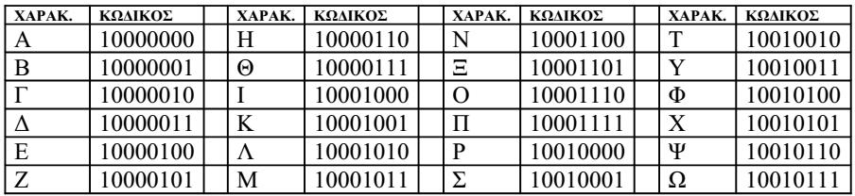

Β. Γράψτε την κωδικοποιημένη λέξη στον παρακάτω πίνακα

5. Γράψτε τους ορισμούς που αντιστοιχούν σε κάθε ένα από τους όρους που ακολουθούν :
- Μπορείτε να εντοπίσετε τις έννοιες χρησιμοποιώντας το Ευρετήριο στο τέλος του βιβλίου σας
Μπορείτε να χρησιμοποιήσετε την Βικιπαίδεια (Wikipedia)
- ΕΙΚΟΝΟΣΤΟΙΧΕΙΟ
- ΔΥΑΔΙΚΟ
- ΚΩΔΙΚΟΠΟΙΗΣΗ
- ΑΝΑΛΟΓΙΚΟ
- ΜΠΑΪΤ
- ΨΗΦΙΑΚΟΣ
- ΨΗΦΙΟΛΕΞΗ

6. Με το εκπαιδευτικό εργαλείο Crossword Labs - Δημιουργία σταυρόλεξου να δημιουργήσετε το δικό σας σταυρόλεξο, με τίτλο «Ψηφιακός Κόσμος» χρησιμοποιώντας τον παραπάνω πίνακα.

